¿Qué aprendí?
4° Básico Capítulo 17

- ¿Cuánto líquido contiene el envase?

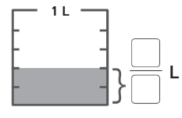

Nivel | 4º Básico
Tomo | 2
Capítulo | 17: Fracciones
OA | 8: Demostrar que comprende las fracciones con denominadores 100, 12, 10, 8, 6, 5, 4, 3, 2: explicando que una fracción representa la parte de un todo o de un grupo de elementos y un lugar en la recta numérica, describiendo situaciones en las cuales se puede usar fracciones, mostrando que una fracción puede tener representaciones diferentes, comparando y ordenando fracciones (por ejemplo: 1/100, 1/8, 1/5, 1/4, 1/2) con material concreto y pictórico.
Contenido | Representación de fracciones
Indicador de evaluación | Relacionan representaciones simbólicas y representaciones pictóricas (parte de un todo) de fracciones.
Habilidad | Representar
Respuesta esperada

¿Qué aprendí?
4° Básico Capítulo 17

- Dibuja una flecha en el lugar que se ubica $\frac{6}{9}$.

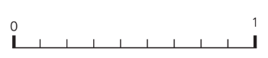

Nivel | 4º Básico
Tomo | 2
Capítulo | 17: Fracciones
OA | 8: Demostrar que comprende las fracciones con denominadores 100, 12, 10, 8, 6, 5, 4, 3, 2: explicando que una fracción representa la parte de un todo o de un grupo de elementos y un lugar en la recta numérica, describiendo situaciones en las cuales se puede usar fracciones, mostrando que una fracción puede tener representaciones diferentes, comparando y ordenando fracciones (por ejemplo: 1/100, 1/8, 1/5, 1/4, 1/2) con material concreto y pictórico.
Contenido | Representación de fracciones
Indicador de evaluación | Ubican fracciones en la recta numérica.
Habilidad | Representar
Respuesta esperada | 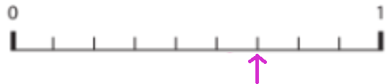

¿Qué aprendí?
4° Básico Capítulo 17

- Hay 12 lápices de los cuales $\frac{1}{2}$ son negros.



  - ¿Cuántos lápices son negros?

  - ¿Cuántos lápices son blancos?

Nivel | 4º Básico
Tomo | 2
Capítulo | 17: Fracciones
OA | 8: Demostrar que comprende las fracciones con denominadores 100, 12, 10, 8, 6, 5, 4, 3, 2: explicando que una fracción representa la parte de un todo o de un grupo de elementos y un lugar en la recta numérica, describiendo situaciones en las cuales se puede usar fracciones, mostrando que una fracción puede tener representaciones diferentes, comparando y ordenando fracciones (por ejemplo: 1/100, 1/8, 1/5, 1/4, 1/2) con material concreto y pictórico.
Contenido | Representación de fracciones
Indicador de evaluación | Interpretan situaciones contextualizadas que involucran fracciones.
Habilidad | Resolver problemas
Respuesta esperada | a) 6 lápices son negros.  b) 6 lápices son blancos.
¿Qué aprendí?
4° Básico Capítulo 17

- Indica qué parte del total de maceteros no tienen plantas.



Nivel | 4º Básico
Tomo | 2
Capítulo | 17: Fracciones
OA | 8: Demostrar que comprende las fracciones con denominadores 100, 12, 10, 8, 6, 5, 4, 3, 2: explicando que una fracción representa la parte de un todo o de un grupo de elementos y un lugar en la recta numérica, describiendo situaciones en las cuales se puede usar fracciones, mostrando que una fracción puede tener representaciones diferentes, comparando y ordenando fracciones (por ejemplo: 1/100, 1/8, 1/5, 1/4, 1/2) con material concreto y pictórico.
Contenido | Representación de fracciones
Indicador de evaluación | Relacionan representaciones simbólicas y representaciones pictóricas (parte de un grupo de elementos) de fracciones.
Habilidad | Representar
Respuesta esperada | 1 de 5 maceteros o $\frac{1}{5}$ de los maceteros.

¿Qué aprendí?
4° Básico Capítulo 17

- Ordena de menor a mayor las siguientes fracciones:

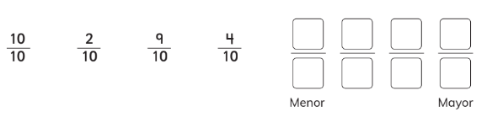

Nivel | 4º Básico
Tomo | 2
Capítulo | 17: Fracciones
OA | 8: Demostrar que comprende las fracciones con denominadores 100, 12, 10, 8, 6, 5, 4, 3, 2: explicando que una fracción representa la parte de un todo o de un grupo de elementos y un lugar en la recta numérica, describiendo situaciones en las cuales se puede usar fracciones, mostrando que una fracción puede tener representaciones diferentes, comparando y ordenando fracciones (por ejemplo: 1/100, 1/8, 1/5, 1/4, 1/2) con material concreto y pictórico.
Contenido | Orden y comparación de fracciones
Indicador de evaluación | Ordenan fracciones de igual denominador.
Habilidad | Resolver problemas
Respuesta esperada | 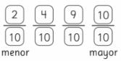

¿Qué aprendí?
4° Básico Capítulo 17

- Compara usando >, < o =.

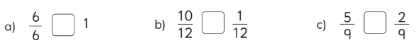

Nivel | 4º Básico
Tomo | 2
Capítulo | 17: Fracciones
OA | 8: Demostrar que comprende las fracciones con denominadores 100, 12, 10, 8, 6, 5, 4, 3, 2: explicando que una fracción representa la parte de un todo o de un grupo de elementos y un lugar en la recta numérica, describiendo situaciones en las cuales se puede usar fracciones, mostrando que una fracción puede tener representaciones diferentes, comparando y ordenando fracciones (por ejemplo: 1/100, 1/8, 1/5, 1/4, 1/2) con material concreto y pictórico.
Contenido | Orden y comparación de fracciones
Indicador de evaluación | Comparan fracciones de igual denominador, usando los símbolos >, < o =.
Habilidad | Resolver problemas
Respuesta esperada | a) =  b) >  c) >

¿Qué aprendí?
4° Básico Capítulo 17

- Escribe qué fracción del total representa la parte pintada.

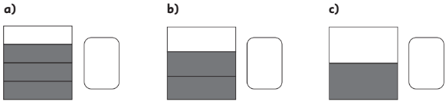

Nivel | 4º Básico
Tomo | 2
Capítulo | 17: Fracciones
OA | 8: Demostrar que comprende las fracciones con denominadores 100, 12, 10, 8, 6, 5, 4, 3, 2: explicando que una fracción representa la parte de un todo o de un grupo de elementos y un lugar en la recta numérica, describiendo situaciones en las cuales se puede usar fracciones, mostrando que una fracción puede tener representaciones diferentes, comparando y ordenando fracciones (por ejemplo: 1/100, 1/8, 1/5, 1/4, 1/2) con material concreto y pictórico.
Contenido | Representación de fracciones
Indicador de evaluación | Relacionan representaciones simbólicas y representaciones pictóricas (parte de un todo) de fracciones.
Habilidad | Representar
Respuesta esperada | 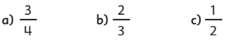

¿Qué aprendí?
4° Básico Capítulo 17

- Había $\frac{4}{7}$ L de agua y se ocuparon $\frac{2}{7}$ L.
¿Cuántos litros de agua quedan?

Nivel | 4º Básico
Tomo | 2
Capítulo | 17: Fracciones
OA | 9: Resolver adiciones y sustracciones de fracciones con igual denominador (denominadores 100, 12, 10, 8, 6, 5, 4, 3, 2) de manera concreta y pictórica en el contexto de la resolución de problemas.
Contenido | Sustracción de fracciones
Indicador de evaluación | Resuelven problemas que involucran sustracción de fracciones con igual denominador.
Habilidad | Resolver problemas
Respuesta esperada | Quedan $\frac{2}{7}$ L de agua.

¿Qué aprendí?
4° Básico Capítulo 17

- Resuelve.

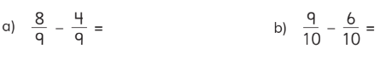

Nivel | 4º Básico
Tomo | 2
Capítulo | 17: Fracciones
OA | 9: Resolver adiciones y sustracciones de fracciones con igual denominador (denominadores 100, 12, 10, 8, 6, 5, 4, 3, 2) de manera concreta y pictórica en el contexto de la resolución de problemas.
Contenido | Sustracción de fracciones
Indicador de evaluación | Calculan sustracciones de fracciones con igual denominador.
Habilidad | Resolver problemas
Respuesta esperada | - $\frac{4}{9}$  - $\frac{3}{10}$

¿Qué aprendí?
4° Básico Capítulo 17

- Hay $\frac{7}{10}$ L de jugo de piña.

  - Si se agregan $\frac{2}{10}$ L más, ¿cuántos litros de jugo habrá?

Expresión matemática:

Respuesta:

  - Si del total, ahora se toman $\frac{4}{10}$ L, ¿cuántos litros de jugo quedan?

Expresión matemática:

Respuesta:

Nivel | 4º Básico
Tomo | 2
Capítulo | 17: Fracciones
OA | 9: Resolver adiciones y sustracciones de fracciones con igual denominador (denominadores 100, 12, 10, 8, 6, 5, 4, 3, 2) de manera concreta y pictórica en el contexto de la resolución de problemas.
Contenido | Adición y sustracción de fracciones
Indicador de evaluación | Resuelven problemas que involucran adición y sustracción de fracciones con igual denominador.
Habilidad | Resolver problemas
Respuesta esperada | 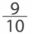  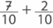  a) Expresión matemática: ; Respuesta: L.  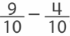  b) Expresión matemática: ; Respuesta: L.

¿Qué aprendí?
4° Básico Capítulo 17

- Observa la imagen y responde:

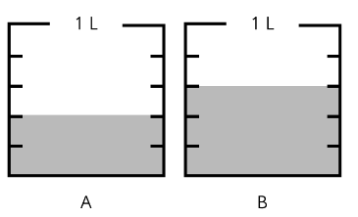

  - ¿Cuántos litros de agua hay en cada recipiente?

  - Si se junta el agua de ambos recipientes, ¿cuántos litros de agua hay en total?

  - ¿En cuál recipiente hay más litros?, ¿cuántos más?

Nivel | 4º Básico
Tomo | 2
Capítulo | 17: Fracciones
OA | 9: Resolver adiciones y sustracciones de fracciones con igual denominador (denominadores 100, 12, 10, 8, 6, 5, 4, 3, 2) de manera concreta y pictórica en el contexto de la resolución de problemas.
Contenido | Adición y sustracción de fracciones
Indicador de evaluación | Resuelven problemas que involucran adición y sustracción de fracciones con igual denominador.
Habilidad | Resolver problemas
Respuesta esperada | - En el recipiente A hay $\frac{2}{5}$ L y en el recipiente B, $\frac{3}{5}$ L.  - $\frac{5}{5}$ L o 1 L.  - En el recipiente B hay $\frac{1}{5}$ L más que en el recipiente A.

¿Qué aprendí?
4° Básico Capítulo 17

- ¿Cuántos litros hay en total? Expresa como número mixto.

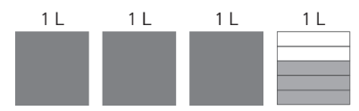

Nivel | 4º Básico
Tomo | 2
Capítulo | 17: Fracciones
OA | 10: Identificar, escribir y representar fracciones propias y los números mixtos hasta el 5 de manera concreta, pictórica y simbólica, en el contexto de la resolución de problemas.
Contenido | Número mixto
Indicador de evaluación | Relacionan representaciones simbólicas y representaciones pictóricas de números mixtos.
Habilidad | Representar
Respuesta esperada | Hay 3 $\frac{3}{5}$ L.

¿Qué aprendí?
4° Básico Capítulo 17

- Representa con diagramas las fracciones y los números mixtos.

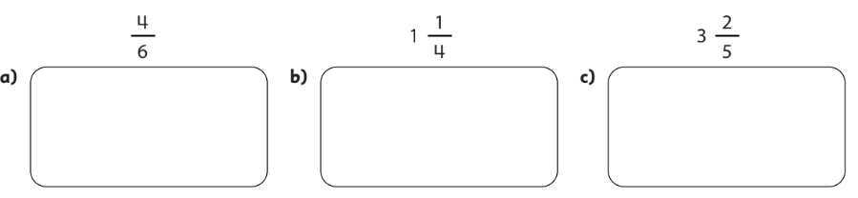

Nivel | 4º Básico
Tomo | 2
Capítulo | 17: Fracciones
OA | 10: Identificar, escribir y representar fracciones propias y los números mixtos hasta el 5 de manera concreta, pictórica y simbólica, en el contexto de la resolución de problemas.
Contenido | Número mixto
Indicador de evaluación | Relacionan representaciones simbólicas y representaciones pictóricas de números mixtos y fracciones propias.
Habilidad | Representar
Respuesta esperada | Las siguientes son algunas representaciones posibles. Los estudiantes pueden representarlas eligiendo otras figuras.  